Responsable: Director General
Objetivo del Proceso.
- Establecer el mecanismo para planificar, controlar y gestionar el presupuesto de la Empresa y asignar los recursos necesarios para el mantenimiento de los procesos y actividades, en especial el Sistema Integrado de Gestión de la Calidad e Inocuidad Alimentaria.
- Identificar y controlar los riesgos asociados a todas las actividades de la Empresa y el cumplimiento del Plan de Prevención.
- Realizar revisiones periódicas del Sistema Integrado de Gestión de la Calidad e Inocuidad Alimentaria.
- Establecer las premisas para planificar, gestionar y controlar, los portadores energéticos asignados a la empresa.
- Planificar y controlar el proceso inversionista en la Empresa.
Recursos del Proceso.
- PC con conectividad. | - Materiales de Oficina.
- Mobiliario para Oficinas. | - Comunicación telefónica.
- Facilidades de Movilidad. | - Personal competente en el conocimiento de las NC-ISO

Proveedor | Entradas | Salidas | Clientes
OSDE Labiofam | Instrucción No. 1 del Presidente de los Consejos de Estado y de Ministros “Planificación de los objetivos y actividades”. | Plan anual de actividades de la Empresa. | Todos los procesos
OSDE Labiofam | Plan anual de actividades de la OSDE LABIOFAM. | Plan anual de actividades de la Empresa. | Todos los procesos
OSDE Labiofam | Plan mensual de actividades de la OSDE. | Plan anual de actividades de la Empresa. | Todos los procesos
OSDE Labiofam | Decreto Ley No. 257/07 “De los Consejos de Dirección de los Organismos de la Administración Central del Estado”. | Actas del Consejo de Dirección. | OSDE Labiofam
OSDE Labiofam | Dictamen de las actas del Consejo de Dirección. | Actas del Consejo de Dirección. | OSDE Labiofam

Aprobado por | Nombre y Apellidos | Cargo | Firma | Fecha
Aprobado por | Yudit Rodríguez Concepción | Director General

Proveedor | Entradas | Salidas | Clientes
OSDE Labiofam | Decreto Ley No. 265/2009 “Del sistema nacional de archivos”. | Documentación solicitada. | Todos los procesos
OSDE Labiofam | Objetivos estratégicos del año de la OSDE. | Objetivos estratégico del año de la Empresa de Productos Inyectables. | OSDE Labiofam  Todos los procesos
OSDE Labiofam | Resolución No. 127/17 Reglamento de Seguridad para las Tecnologías de la Información. | - Plan de Seguridad Informática y registros asociados,  - Plan de mantenimiento de PC.  - Procedimiento “Revisión de Trazas de Correo e Internet”.  - Procedimiento de Equipos de Informática.  - Mantenimiento y restauración de las Tecnologías de la Información.  - Expediente de Auditorías Internas.  - Dispositivos Extraíbles.  - Control de Bienes Informáticos.  - Control de Incidencias.  - Control de Antivirus.  - Acceso a las Tecnologías de la Información.  - Servicio de reparación de hardware. | Todos los procesos
OSDE Labiofam | Resolución No. 6/96 MINIT. Reglamento sobre Seguridad Informática. |  | Todos los procesos
OSDE Labiofam | Resolución No. 142/13 Sobre el Reglamento para el uso y aplicación de los Servicios de Infocomunicaciones. |  | Todos los procesos
OSDE Labiofam | Resolución Conjunta MFP-MIC Requisitos para los sistemas contables financieros. | Procedimiento para otorgar, modificar o retirar el acceso al Sistema Contable. | Dirección de Contabilidad y Finanzas
OSDE Labiofam | Resolución 12/15 MIC Reglamento de Información adicional para los Sistemas Contables Financieros. |  | Dirección de Contabilidad y Finanzas
OSDE Labiofam | Presupuesto Anual Aprobado. | Información mensual de ejecución del Presupuesto. | Todos los procesos

Proveedor | Entradas | Salidas | Clientes
UEB Comercialización, Ventas y Logística. | Instrumentos de cobro. | Instrumentos de pago. | Proveedores
Proveedores de productos y servicios | Facturas de proveedores. | Facturas para clientes. | Clientes externos
OSDE Labiofam | Resolución No. 60/2009 del MFP sobre combustible. | - Informe de acciones de control.  - Informe valorativo semestral.  - Informe mensual sobre acciones de control y autocontroles. | - Áreas controladas  - OSDE Labiofam  - OSDE Labiofam  - Todos los procesos  - OSDE Labiofam
OSDE Labiofam | Resolución No. 268/2018 del MFP Procedimiento de Control Interno y Subsistemas Contables.
OSDE Labiofam | Ley No. 107/2009 sobre la CGR.
OSDE Labiofam | Resolución No. 60/2011 sobre Control Interno.
OSDE Labiofam | Resoluciones No. 10, 11, 12, 13 y 14/2009 Datos de Uso Obligatorio.
OSDE Labiofam | Decreto Ley No. 249/2008 Responsabilidad Material.
OSDE Labiofam | Resolución No. 20 / 2009 del MFP sobre las normas y procedimientos a seguir ante las pérdidas, faltantes y sobrantes de bienes.
OSDE Labiofam | Decreto Ley No. 349/2017 “Del Asesoramiento Jurídico. | - Certificaciones.  - Dictámenes de proformas de contrato.  - Proformas de contratos  - Proyecto de Disposiciones Jurídicas. | Procesos que las soliciten
OSDE Labiofam | Resolución No. 41/2018 “Reglamento para la Ejecución de Actividad del Asesoramiento Jurídico” del MINJUS. |  | Procesos que las soliciten
OSDE Labiofam | Resolución No. 42/2002 “Lineamientos para la Organización, Funcionamiento y Supervisión de la Actividad de asesoramiento Jurídico” del MINJUS. |  | Procesos que las soliciten

Proveedor | Entradas | Salidas | Clientes
OSDE Labiofam | Resolución No. 43/2002 “Metodología para la Elaboración de Dictámenes de Proyectos de Disposiciones Jurídicas” del MINJUS. | Dictámenes de Proyectos de Disposiciones Jurídicas. | Procesos que las soliciten
OSDE Labiofam | Resolución No. 44/2002 “Metodología para la Elaboración del Dictamen Legal de un Caso o Asunto” del MINJUS. | Dictamen Legal de un Caso o Asunto” del MINJUS. | Procesos que las soliciten
OSDE Labiofam | Resolución No. 45/2002 “Metodología para la Redacción de Proyectos de Resoluciones en la Actividad Jurídica” del MINJUS. | Resoluciones. | Procesos que las soliciten.
OSDE Labiofam | Ley No. 75 De la Defensa y Defensa Civil. | - Informe valorativo del estado de la especialidad de Seguridad y Protección. (mensual, trimestral, semestral y anual)  - Informe del resultado de la semana contra incendio.  - Informe mensual del resultado del autocontrol | OSDE LABIOFAM
OSDE Labiofam | Guía de Preparación para la Defensa. |  | OSDE LABIOFAM
OSDE Labiofam | Norma Cubana (NC-9624), evacuación de personas. |  | OSDE LABIOFAM
OSDE Labiofam | Norma Cubana (NC-9625), elementos corta fuego. |  | OSDE LABIOFAM
OSDE Labiofam | Norma Cubana (NC- 9636), sistemas automáticos de extinción. |  | OSDE LABIOFAM
OSDE Labiofam | Norma Cubana (NC- 9638), tanques de almacenamiento de petróleo y sus derivados. |  | OSDE LABIOFAM
OSDE Labiofam | Guías de autocontrol de la OSDE Labiofam de:  - Protección Física  - Protección contra incendios.  - Defensa  - Trabajo con documentos clasificados.  - Trabajo con sustancias peligrosas  - Seguridad informática |  | OSDE LABIOFAM
OSDE Labiofam |  | - Informe semestral y anual de la Preparación para la defensa | - OCIC Labiofam  - Consejo Administración Municipal
OSDE Labiofam | Resolución 457 del 2019 del MINAG para la preparación para la Defensa |  | - OCIC Labiofam  - Consejo Administración Municipal

Proveedor | Entradas |  | Salidas | Clientes
Proceso 5 Producción de Inyectables  Proceso 6 Producción de Yogur | Plan anual y mensual de producción |  | Solicitud de Compras. | Proceso 4 Compras
 |  |  | - Orden de Producción aprobados.  - Ordenes de trabajo aprobados | Proceso 5 Producción de Inyectables  Proceso 6 Producción de Yogur
OSDE Labiofam | Decreto Ley No. 196 Sistema de trabajo con los cuadros del estado y el gobierno. |  | - Acta de la Comisión de Cuadros.  - Agenda de la Comisión de Cuadros.  - Plantilla de Cuadros, Reservas y Sustitutos.  - Información estadística sobre los Cuadros y Reservas.  - Informe Resumen del Proceso Evaluativo de los Cuadros.  - Parte sobre la Preparación de Cuadros y Reservas. | OSDE Labiofam
OSDE Labiofam | Decreto ley No. 197 Sobre las relaciones laborales del personal designado para ocupar cargos de dirigentes y funcionarios. |  |  | OSDE Labiofam
OSDE Labiofam | Código de ética de los cuadros del estado cubano. |  |  | OSDE Labiofam
OSDE Labiofam | Acuerdo del consejo de estado sobre la aplicación de la política de cuadros. |  |  | OSDE Labiofam
OSDE Labiofam | Resolución No. 670/2018. Delegación de facultades, categorización de los cuadros, relación de cargos. |  |  | OSDE Labiofam
OSDE Labiofam | Orientaciones, procedimientos y metodologías para la aplicación del sistema de trabajo con los cuadros y reservas. |  |  | OSDE Labiofam
Todos los procesos | Necesidades de recursos |  | Plan de la economía anual aprobado | Todos los procesos
Proveedor | Entradas | Salidas |  | Clientes
Todos los procesos | - Reporte de no conformidades, acciones correctivas  - Informe para la revisión por la dirección  - Cumplimiento de la Política, Objetivos y metas de la empresa | Informe final de la Revisión por la dirección |  | Todos los procesos
Proceso 7 Ventas | Tratamiento de las quejas de los clientes  Resultados de la evaluación de satisfacción de clientes |  |  | Todos los procesos
Proceso 2 Medición y Análisis | Resultados de las auditorías internas |  |  | Todos los procesos
Todos los procesos | - Plan de Prevención de Riesgos  - Evaluación periódica del Plan de Prevención de Riesgos | Actas del comité de prevención y control |  | OSDE Labiofam
Proceso 2 Medición y Análisis | Regulaciones aplicables a la empresa en función de Calidad e Inocuidad Legislación legal aplicable (normas). | Informes, procedimientos y registros |  | OSDE Labiofam  Todos los procesos
Proceso 3 I+D | Propuesta de nuevos proyectos de investigación | Análisis y aprobación de proyectos de investigación |  | Proceso 3 I+D
OSDE LABIOFAM | Indicaciones sobre el uso y control de portadores energéticos | Indicaciones sobre el uso y control de portadores energéticos |  | A todos los procesos
OSDE LABIOFAM | - Plan de portadores energéticos  - Asignaciones mensuales de portadores energéticos. | Distribución de los portadores por tarjetas y centro de costo |  | Proceso 4 Compras  Proceso 5 Inyectables  Proceso 6 Yogur
OSDE LABIOFAM, ONURE | - Inspecciones dirigidas a controlar portadores energéticos  - Acta de Informe inspección | Informe de plan de medidas |  | OSDE LABIOFAM  ONURE  Todos los procesos

Proveedor | Entradas | Salidas |  | Clientes
Esp. Energético | Asignación anual de material reciclable | Entrega a materia prima |  | Empresa de reciclaje
INRH | Resolución 287 del 215 Índices de Consumo de Agua | Demanda anual de agua |  | OSDE y Aguas de la Habana
OSDE LABIOFAM | Demanda de Electricidad mensual | Entrega demanda mensual |  | Gobierno Provincial
Empresa Eléctrica | Facturas electricidad | - Desglose por centro de costo  - Cheques o transferencias |  | Proceso 5 Inyectables  Proceso 6 Yogur  Empresa Eléctrica
CUPET | Entrega de combustible y Facturación Conciliación | Cheques o transferencias |  | CUPET
OSDE (Dirección de Inversiones) | Plan de Inversiones aprobado |  | Plan de Inversiones | OSDE (Inversionista)
INTERMAR u otra entidad contratada | - Estudio de Factibilidad  - Acta de aprobación del Comité de Inversiones Labiofam |  | Estudio de Factibilidad revisado | OSDE (Inversionista)
OSDE (Inversionista) | Estudio de Factibilidad aprobado |  | Estudio de Factibilidad aprobado | Ministerio de Economía y Planificación

Proveedor | Entradas | Salidas | Clientes
Planificación Física | - Micro-localización  - Acta de aceptación de ingeniería básica | Solicitud de:  - Micro-localización  - Acta de aceptación de ingeniería básica | Planificación Física
Planificación Física | - Certificados de licencias definitivas  - Licencia de Obra | Solicitud de:  - Certificado de licencias definitivas (licencias ambiental, sanitaria, energética, y tecnológica, así como las actas de Compatibilización con los Intereses de la Defensa, con los Intereses de la Defensa Civil y con los intereses de la Seguridad y Orden Interior y cualquier otra específica que se requiera, en dependencia del tipo de inversión )  - Licencia de Obra | Planificación Física
Planificación Física | Utilizable o Habitable | Solicitud del Utilizable o Habitable | Planificación Física
GEOCUBA | - Estudio de Impacto Ambiental  - Expediente de la Evaluación Integral de la Tecnología | - Estudio de Impacto Ambiental revisado  - Expediente de la Evaluación Integral de la Tecnología revisado | Ministerio Ciencia, Tecnología y Medio Ambiente  Delegación Habana CITMA

Proveedor | Entradas | Salidas | Clientes
Empresas de Proyecto | - Proforma de Contrato  - Facturas de Servicios | - Contrato.  - Cheque o transferencia | Empresas de Proyecto
Empresas de Proyecto | - Proyectos  - Memoria Descriptiva  - Presupuesto  - Listado de Materiales  - Asistencia Técnica  - Control de Autor | - Proyectos revisados y aprobados  - Memoria Descriptiva revisada y aprobada  - Presupuesto revisado y aprobado  - Listado de Materiales revisado y aprobado  - Asistencia Técnica revisada y aprobada  - Control de Autor revisado y aprobado | OSDE (Inversionista)
Constructores | - Proforma de Contrato  - Facturas de Servicios | - Contrato.  - Cheque o transferencia | Constructores
Constructores | - Contrato de ejecución de Obra  - Plan de calidad de la Obra  - Memoria Descriptiva  - Cronograma de ejecución  - Carta Límite  - Presupuesto independientes  - Presupuesto | - Contrato de ejecución de Obra revisado y aprobado  - Plan de calidad de la Obra revisado y aprobado  - Memoria Descriptiva revisada y aprobada  - Cronograma de ejecución revisado y aprobado  - Carta Límite revisada y aprobada  - Presupuesto independientes revisado y aprobado  - Presupuesto revisado y aprobado | Constructores
Otras Entidades | - Proforma de Contrato  - Facturas de Servicios | - Contrato.  - Cheque o transferencia | Otras Entidades
Documentos del Proceso: según Anexo

Anexo 1. Indicadores de desempeño
INDICADORES DE DESEMPEÑO
Período que se evalúa: Semestre: 1___ 2___ Fecha: ____________

Indicadores |  | Criterios de Evaluación
 |  | 5 | 4 | 3 | 2
 | Cumplimiento de los Objetivos Estratégicos de la entidad.
 | Cumplimiento de la ejecución del plan de presupuesto.
 | Mantener la Certificación de la Contabilidad.
 | Mantener el funcionamiento de los equipos de infocomunicaciones y las redes informáticas en un 90%.
 | Cumplir con la revisión por la dirección del SIG de la calidad e Inocuidad alimentaria y en el periodo establecido.
 | Cumplimiento de las acciones determinadas en la Revisión por la Dirección, correspondiente al período que se evalúa.
 | Cumplimiento de las medidas derivadas de los controles e inspecciones relacionadas con el Control Interno.
 | Cumplimiento de los índices de consumo de los portadores energéticos planificados.
 | Cumplimiento del plan de inversiones
TOTAL
EVALUACION FINAL: Proceso Eficaz: Si _____ No____
Escala de valoración:
5: Cumplimiento íntegro del indicador: 100% o más

4: desde 4,9 hasta 4: Aceptable: cumplimiento entre un 99 y 90% del indicador
3: desde 3,9 hasta 3: Regular: cumplimiento entre 89 y 85% del indicador
2: Menor o igual al 84,9% del indicador
Cuando se obtenga 3 puntos o menos, el responsable del proceso propondrá las acciones de mejora o acciones correctivas para erradicar las causas de las no conformidades que provocan la no eficacia del proceso.

Donde:
PE: proceso eficaz;
5; 4; 3, 2: calificación del aspecto evaluado;
n: cantidad de calificaciones del mismo valor;
c: cantidad de aspectos evaluados.

Método de cálculo:

PE = 5(n) + 4(n) + 3 (n) + 2(n)/ c
Criterios de Evaluación:
PROCESO EFICAZ ------------------ Si se obtiene entre 4 y 5 puntos
PROCESO NO EFICAZ -----------Si se obtiene 3 puntos
Nota: Si en el Proceso se incumple el indicador “Cumplimiento de los Objetivos Estratégicos de la entidad” y/o el de “la Certificación de la Contabilidad”, se declara que el Proceso es NO EFICAZ, aún cuando obtenga una evaluación entre 4 y 5 puntos.

Realizado por:
Cargo: Firma: Fecha:
Anexo 2 Documentos del Proceso

- FP 01 Planificación
- PG 2-01-1 Gestión de Riesgos por procesos actividades
- PG 2-01-2 Preparación contra emergencias
- PG 2-01-3 Limpieza y desinfección control de plagas
- PG 2-01-4 Revisión por la Dirección
- PE 2-01-1 Planificación de la Producción
- Manual de Funciones
- Planeación Estratégica
- Plan de Seguridad Informática
- Plan Contra Catástrofes
- Plan de Contingencias
- Actas de los Órganos colegiados de Dirección
- Actas de los Consejos de Dirección
- Informes y actas derivados de los procedimientos
- Contratos
- Plan de portadores energéticos anual.
- Desglose mensual de portadores energéticos.
- Asignación mensual de portadores energéticos
- Plan de Portadores Energéticos por Centro de Costo
- Plan de Portadores Energéticos por Centro de Costo (Consolidado)
- Documentos de INVERSIONES

Anexo 3 Plan de portadores energéticos

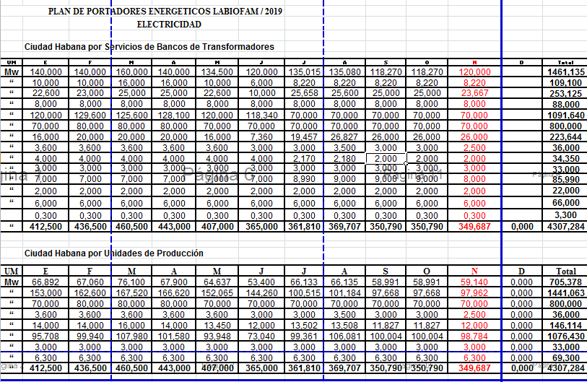

Anexo 4 Desglose mensual de portadores energéticos.

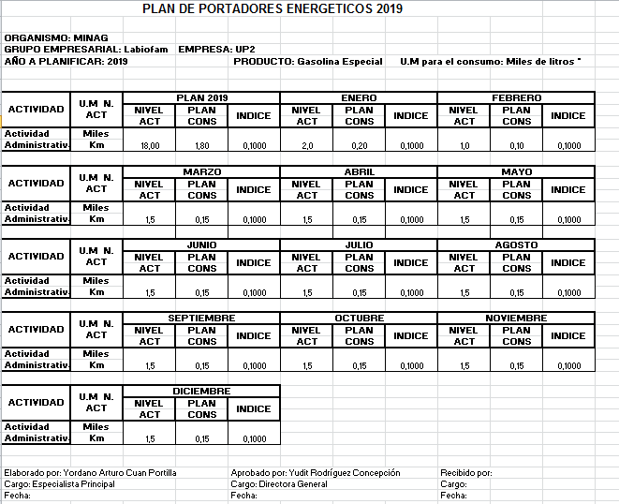

Anexo 5 Asignación mensual de portadores energéticos

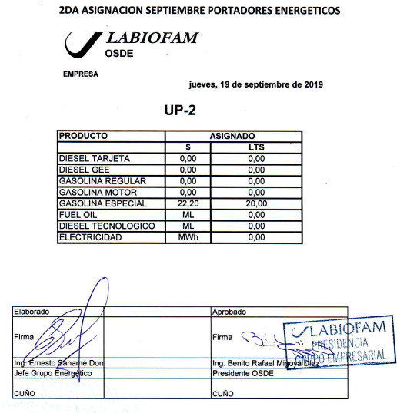

Anexo 6 Plan de Portadores Energéticos por Centro de Costo

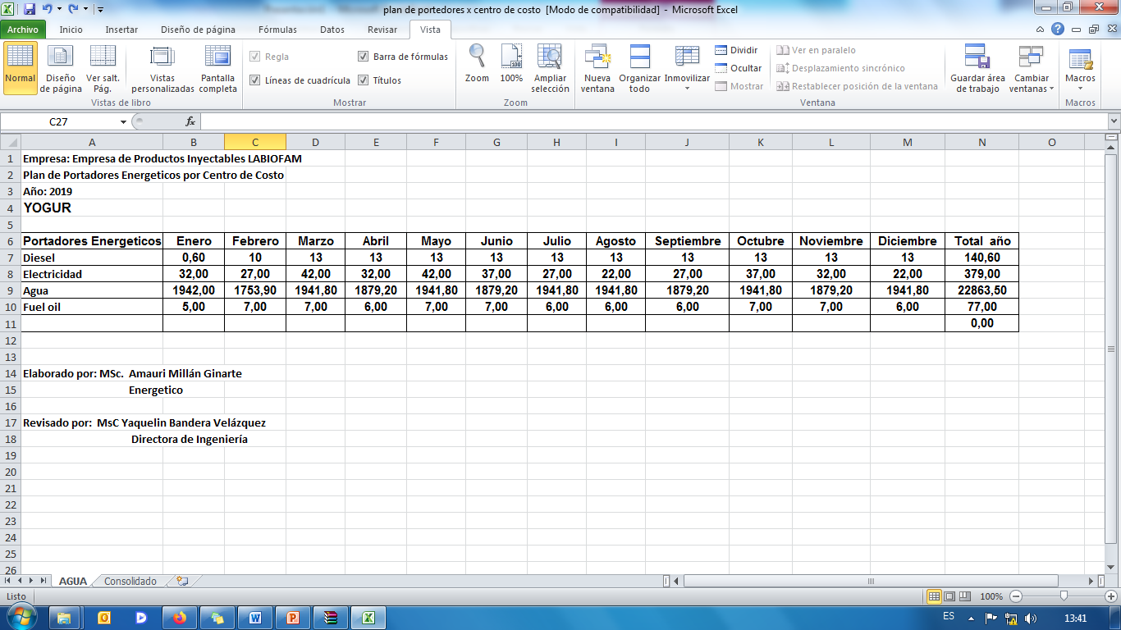
Anexo 7 Plan de Portadores Energéticos por Centro de Costo (Consolidado)

